ЛАБОРАТОРНАЯ РАБОТА № 9

ВОЗДЕЙСТВИЕ ГАРМОНИЧЕСКОГО СИГНАЛА НА RС-ЦЕПИ

КРАТКИЕ ТЕОРЕТИЧЕСКИЕ СВЕДЕНИЯ

Линейные пассивные цепи включают индуктивности, емкости и активные сопротивления. Если через элемент такой цепи протекает гармонический ток 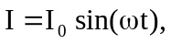 то напряжение на каждом элементе определится соответственно:

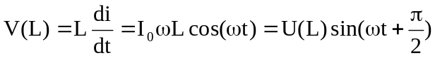
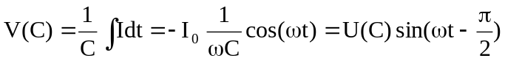
Таким образом, все напряжения оказываются тоже гармоническими с той же частотой, отличаясь только амплитудой и фазой. При суммировании таких сигналов получаются опять гармоники, то есть при подаче гармонического сигнала в цепь напряжение и токи на любых участках цепи являются гармоническими, и расчет цепи сводится к определению фаз и амплитуд. Наиболее удобен для этого метод комплексных амплитуд.
По этому методу напряжение или ток представляется в мнимопоказательной форме и фазовый множитель относят к амплитуде:
Так как временной множитель 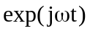 одинаков для всех токов и напряжений, то при составлении уравнений Кирхгофа для цепи на него можно сократить, и работать только с комплексными амплитудами.
Очевидно, 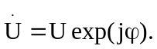 В то же время можно представить  как 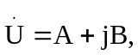 выделив отдельно действительную и мнимую части.
Действительную амплитуду U и фазу можно связывать с: компонентами комплексной амплитуды А и В по формуле Эйлера:
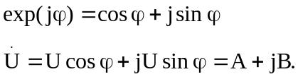
Отсюда
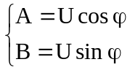 и 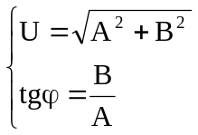
Если напряжения и токи обозначены комплексными числами, то и их отношения (сопротивления, проводимости, коэффициенты передачи) приобретают комплексный характер: R, 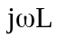, 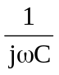. Расчеты с комплексными сопротивлениями и проводимостями производятся точно таким же образом, как с действительными. Получив требуемую величину в комплексной форме, переходят затем к ее действительному значению и сдвигу фаз.

ПРИМЕР

На линейную цепь воздействует гармонический сигнал. Найти амплитудно- и фазочастотную характеристики цепи (рис 1).
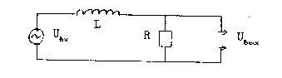
Рис. 1.

Записываем закон Ома в комплексной форме:
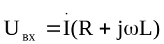
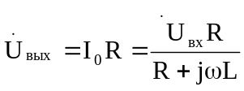
Нас интересует коэффициент передачи:
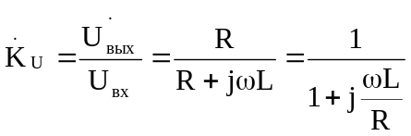
Действительное значение, показывающее отношение амплитуд  и , определяется модулями 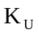:
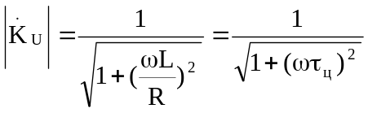
Сдвиг фазы выходного напряжения относительно поданного на вход определяется из выражения для 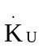:
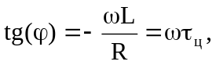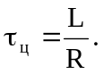

СОДЕРЖАНИЕ РАБОТЫ

1. Для заданной RС цепи рассчитать формулы для амплитудно-частотной и фазочастотной характеристик. Варианты предлагаемых RC цепей представлены на рис. 2. Номиналы элементов цепей задаются преподавателем.
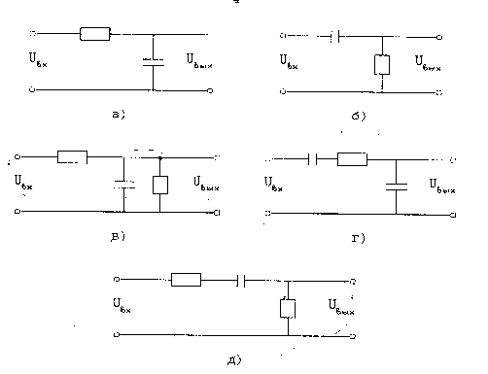
2. Определить амплитудно- и фазочастотную характеристики экспериментально. Для этого на макете собрать требуемую цепь и подать на вход сигнал от низкочастотного генератора. В качестве индикатора применять осциллограф.

Рис. 2.

Определение амплитудной характеристики.

Собрать схему рис. 3.

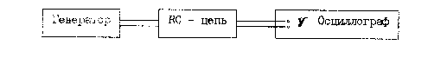
Рис. 3.

Так как нас интересует отношение напряжений на входе и выходе, можно не пользоваться калибровкой, а измерять напряжения непосредственно в делениях по сетке осциллографа. При этом напряжение на входе RC цепи необходимо измерять тем же осциллографом. При этом нельзя изменять положение плавной регулировки усиления, так как оно не проградуировано. Переключать ручку ступенчатой регулировки можно, при этом необходимо отмечать и учитывать ее положение. Напряжение на входе RC цепи достаточно измерить осциллографом один раз, а затем осциллограф подключается к выходу RC цепи, как показано на схеме. Изменяя частоту генератора, наблюдать и регистрировать изменение амплитуды (сигнала на выходе). Точки частоты для измерения выбрать самостоятельно таким образом, чтобы по ним можно было построить график амплитудно-частотной характеристики цепи. При изменении частоты поддерживать амплитуду на входе постоянной по индикатору генератора.

Фазочастотная характеристика .

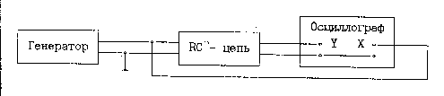
Для измерений сдвига фаз осциллограф подключается в соответствии со схемой рис.4, то есть сигнал с генератора подается на вход X, а; с: выхода RC цепи - на вход У осциллографа. Собственная развертка осциллографа отключается. При сложении двух взаимно перпендикулярных гармонических колебаний на экране осциллографа имеем фигуру Лиссажу в виде эллипса. По его конфигурации можно определить сдвиг фаз между напряжениями.

Рис. 4.

Если сдвиг фаз отсутствует, то максимальные отклонения по осям X и У достигаются одновременно, и на экране наблюдается прямая (рис. 5а). Угол наклона этой прямой определяется соотношением усиления по X и У и не несет информации о сдвиге фаз.
Если сдвиг фаз равен , то максимальное отклонение по оси У достигается в тот момент, когда по оси X отклонение отсутствует, и наоборот. Наблюдается эллипс, ориентированный по осям (рис. 56). При промежуточных значениях сдвига фаз эллипс имеет вид, изображенный на рис. 5в.
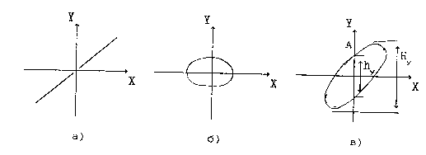
Рис. 5.

Примем фазу колебаний по X за нулевую (это фаза генератора), тогда:

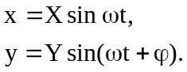
Рассмотрим точку А. В этой точке X=0 и, значит, 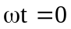. В соответствии с этим
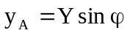 и 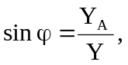

где 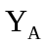- значение ординаты в точке пересечения эллипса с: координатной осью, а Y - максимальное отклонение по Y.
Удобнее отсчитывать удвоенные значения ординат. Таким образом
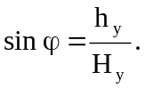
Следует отметить, что указанное отношение не зависит от усиления ни по X, ни по У, и поэтому положение ручек усиления осциллографа можно устанавливать произвольно, исходя из удобства наблюдения эллипса. Его можно брать различным для разных точек фазочастотной характеристики.
Диапазон частот, в котором следует производить измерения фазы, следует предварительно определить по амплитудной характеристике. Этот диапазон должен включать область частот, в которой характеристика изменяется от минимальных до максимальных значений.

3. Построить графически в логарифмическом масштабе рассчитанные и экспериментальные амплитудно-частотные и фазочастотные характеристики. При построении в логарифмическом масштабе иметь в виду, что рассчитанные точки уже вычислены в логарифмическом масштабе, то есть на шкале 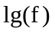 они равно отстоят друг от друга. Сравнить результаты расчета и эксперимента.

